我國近年推動農民福利政策與措施執行成效之探討
三、農業部自106年度擴大推動農業保險，惟若扣除政策性保險後，111年起整體保險覆蓋率成長緩慢，且近年受損較重之農作物及漁產投保率偏低，允宜檢討並加強推動辦理
全球氣候快速變遷，極端天氣發生頻率增加，重大天災往往造成農、林、漁、牧業者嚴重損失，為協助農漁民分散經營風險，農業部104年導入農業保險，建立農業保險制度基礎，並自106年起擴大推動農業保險，因應不同地區需求及農作物生長特性開發保單，並提供保費補助，提高農民意願及農業保險覆蓋範圍。經查：
(一)臺灣屬於全世界高災害風險區，103至111年農、林、漁、林業者損失數額頗鉅，且平均每年現金救助占農損金額之26.52%
臺灣位居環太平洋地震帶，也處在西北太平洋地區颱風侵襲的主要路徑上，世界銀行報告指出臺灣屬於全世界高災害風險之地區，根據1958至2021年天然災害統計數據（詳圖3-1），可發現我國每年皆會發生天然災害，且發生天然災害之次數呈增加趨勢，由1958至1987年之30年期間每年平均4.1次天然災害，上升至從1988至2017年之30年期間每年平均7.8次；由災害種類來看，主要為颱風災害占災害事件之65%及水患/水災占比23%（詳圖3-2），亦為造成我國農業災損之主因。
圖3-1 臺灣歷年（1958年至2022年）天然災害數量一覽圖

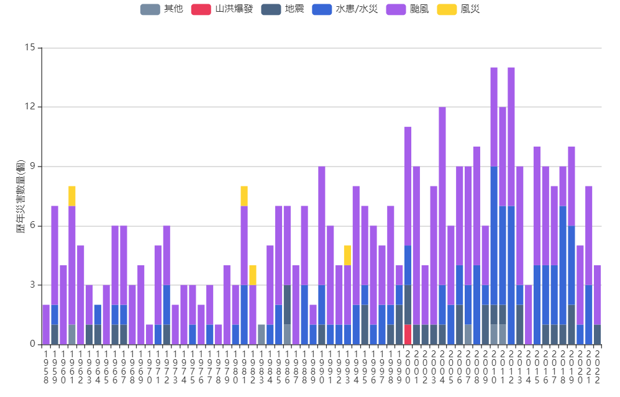
資料來源：行政法人國家災害防救科技中心「氣候變遷災害風險調適平台」網頁。
圖3-2 臺灣歷年（1958年至2022年）天然災害種類圖

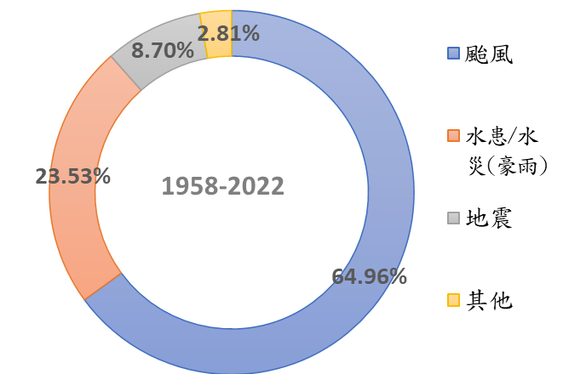
資料來源：行政法人國家災害防救科技中心「氣候變遷災害風險調適平台」網頁。
依103至112年農業統計資料，近10年農業遭受天然災害致損金額介於32.14億元至383.40億元間(詳表3-15)，若以103至111年平均值觀之，其中以農作物平均每年受損金額100.95億元最高，其次為漁產9.61億元，民間設施5.13億元位居第3，林產及畜產則相較偏低；為使農民迅速恢復生產，農業部依農發條例規定設置農業天然災害救助基金辦理現金救助、補助或低利貸款，103至111年現金救助金額介於6.73億元至98.68億元間，平均每年支出約31.23億元，占農損金額之26.52%。
表3-15 103至112年度農業遭受天然災害致損之金額及現金救助經費表 單位：新臺幣千元；%
年  度 | 農業遭受天然災害致損金額 |  |  |  |  |  | 現金救助 |  | 救助金占  比(H=G/F  *100%)
年  度 | 農作物  (A) | 畜產  (B) | 漁產  (C) | 林產  (D) | 民間  設施(E) | 合計(F=  A+B+C+D+E) | 救助  農戶數 | 金額  (G) | 救助金占  比(H=G/F  *100%)
103 | 3,084,320 | 4,801 | 20,847 | 14,595 | 90,343 | 3,214,906 | 15,978 | 673,884 | 20.96
104 | 14,432,167 | 25,969 | 246,936 | 60,093 | 1,285,233 | 16,050,399 | 200,818 | 4,576,630 | 28.51
105 | 27,283,608 | 79,367 | 6,738,245 | 1,408,743 | 2,829,703 | 38,339,665 | 317,194 | 9,867,583 | 25.74
106 | 3,973,372 | 24,234 | 188,660 | 5,284 | 121,932 | 4,313,482 | 44,194 | 998,358 | 23.15
107 | 4,471,521 | 179,582 | 590,633 | 1,488 | 151,199 | 5,394,423 | 56,908 | 2,055,601 | 38.11
108 | 9,779,796 | 602 | - | 418 | 60,556 | 9,841,372 | 74,637 | 2,246,327 | 22.83
109 | 3,254,370 | 10 | - | - | 123 | 3,254,502 | 29,183 | 680,302 | 20.90
110 | 15,617,118 | 2,251 | 717,495 | 53,490 | 50,160 | 16,440,514 | 133,393 | 4,283,131 | 26.05
111 | 8,958,287 | - | 149,159 | 192 | 30,650 | 9,138,287 | 79,411 | 2,723,072 | 29.80
112 | 3,021,430 | 30,727 | 197,704 | 17,143 | 177,316 | 3,444,320 | - | - | -  (詳說明2)
平均  (說明2) | 10,094,951 | 35,202 | 961,331 | 171,589 | 513,322 | 11,776,394 | 105,746 | 3,122,765 | 26.52
說 明：1.民間設施損失包含農田、農業設施、畜禽設施及漁業設施等損失。
2.據說明，103至111年度為詳報損失金額，112年度為速報金額，現金救助金額尚未確定，無法估計救助金占比，爰此，平均值均以103至111年數據計算。
資料來源：農業部提供。
(二)為協助農漁民分散經營風險，農業部自104年起試辦農作物天然災害保險，於106年起擴大推動農業保險
為協助農漁民分散經營風險，提高經營保障，穩定收入，農業部自104年起推動試辦農作物天然災害保險，106年起擴大推動農業保險，並因應農業保險法於110年1月起施行，為使保險功能導入農業體系及架構完整運作機制，協助農、漁、畜業者分散農業經營風險，將原分別編列於農業部、農糧署、漁業署及農業金融署公務預算之加強家畜保險業務計畫、農產業保險計畫、漁產業保險計畫、農業保險推動及輔助計畫等，併入農業特別收入基金項下精進家畜保險業務計畫、家禽禽流感保險計畫、農產業保險計畫、漁產業保險計畫及農業保險推動及輔導計畫等辦理，106年度擴大推動迄今，預算合計數由2億5,090萬4千元逐年擴增之113年度10億8,090萬1千元，增幅達3.31倍(詳表3-16)。
表3-16 農業部近年推動農業保險預決算情形表 單位：新臺幣千元
經費來源 |  | 農業部  公務預算 | 農糧署  公務預算 | 漁業署  公務預算 | 農業金融署公務預算 | 農業特別  收入基金 | 合計
106 | 預算 | 7,720 | 8,184 | 5,000 | 0 | 230,000 | 250,904
106 | 決算 | 8,568 | 21,966 | 2,326 | 0 | 227,091 | 259,951
107 | 預算 | 5,453 | 10,692 | 5,000 | 0 | 227,322 | 248,467
107 | 決算 | 0 | 47,997 | 13,348 | 0 | 256,888 | 318,233
108 | 預算 | 0 | 67,727 | 6,000 | 9,422 | 262,822 | 345,971
108 | 決算 | 0 | 88,668 | 4,015 | 9,307 | 259,230 | 361,220
109 | 預算 | 0 | 60,098 | 6,000 | 3,977 | 262,822 | 332,897
109 | 決算 | 0 | 97,375 | 16,404 | 3,970 | 259,918 | 377,667
110 | 預算 | 0 | 73,979 | 6,274 | 4,644 | 344,930 | 429,827
110 | 決算 | 0 | 111,255 | 21,990 | 4,033 | 415,905 | 553,183
111 | 預算 | 0 | 0 | 0 | 0 | 627,530 | 627,530
111 | 決算 | 0 | 0 | 0 | 0 | 858,976 | 858,976
112 | 預算 | 0 | 0 | 0 | 0 | 1,081,001 | 1,081,001
112 | 決算 | 0 | 0 | 0 | 0 | 979,513 | 979,513
113 | 預算 | 0 | 0 | 0 | 0 | 1,080,901 | 1,080,901
說 明：1.表列106至113年度預算為法定預算數(113年度基金預算數為預算案數) ； 106至111年度決算數為審定決算數，112年度決算數為自編決算數。
2.農業特別收入基金下包含精進家畜保險業務計畫、家禽禽流感保險計畫、農產業保險計畫、漁產業保險計畫及農業保險推動及輔導計畫。
資料來源：農業部提供。
(三)自106年擴大辦理農業保險，至113年3月底止整體農業保險覆蓋率已達51.7%，惟若扣除強制性保險，覆蓋率僅17.3%，且近年農損情形較為嚴重之農作物及漁產之覆蓋率相較偏低
檢視近年整體農業保險覆蓋率(詳表3-17)，104及105年均未及1%，106年擴大試辦保險品項及險種後提升至5.8 %，107至109年成長幅度趨緩，110年1月農業保險法施行後，同年將豬隻死亡保險改制為強制險，該品項保險覆蓋率增為100%，及111年推動政策型水稻收入保險，規定合法種稻之農民均需投保基本型保險，保險費由農業部全額補助，111年該品項保險覆蓋率增至80.1%，整體農業保險覆蓋率亦由109年之9.6%大幅提升至113年3月底之51.7%，惟若扣除強制性保險，整體保險覆蓋率僅17.3%，實際提升幅度不高，投保覆蓋情形顯待提升。
表3-17 104年至113年3月底止農業保險覆蓋率明細表 單位：%
類別 | 年度 | 整體  覆蓋率 | 農作物 |  |  |  |  | 農業  設施 | 漁業 |  |  | 畜牧業
類別 | 年度 | 整體  覆蓋率 | 水稻 | 雜糧 | 果樹 | 養蜂  產業 | 小計 | 農業  設施 | 魚類 | 養殖  水產 | 小計 | 豬隻 | 乳牛 | 家禽 | 小計
含強制性保險 | 104 | 0.9 | - | - | 0.9 | - | 0.9 | - | - |  |  | - | - | - | -
含強制性保險 | 105 | 0.7 | - | - | 0.7 | - | 0.7 | - | -
含強制性保險 | 106 | 5.8 | 7.4 | - | 1.3 | - | 5.9 | - | 1.2 | 1.5 | 1.4
含強制性保險 | 107 | 6.2 | 7.0 | - | 1.7 | - | 6.5 | 11.2 | 2.3 | 4.5 | 2.5 | - | - | 0.7 | 0.7
含強制性保險 | 108 | 9.3 | 11.3 | - | 2.8 | - | 9.8 | 25.2 | 1.6 | 3.8 | 1.9 | - | - | 2.4 | 2.4
含強制性保險 | 109 | 9.6 | 12.4 | - | 2.3 | - | 10.2 | 37.6 | 0.8 | 1.5 | 0.9 | - | - | 3.5 | 3.5
含強制性保險 | 110 | 26.0 | 13.9 | - | 4.6 | 0.6 | 11.6 | 46.8 | 3.9 | 2.1 | 3.5 | 100.0 | 52.1 | 7.2 | 60.6
含強制性保險 | 111 | 51.8 | 80.1 | 38.2 | 4.9 | 0.3 | 59.9 | 38.4 | 1.7 | 1.3 | 1.6 | 100.0 | 57.3 | 10.3 | 60.2
含強制性保險 | 112 | 51.5 | 77.5 | 39.5 | 4.7 | 0.5 | 57.2 | 54.9 | 2.6 | 2.3 | 2.5 | 100.0 | 71.6 | 15.8 | 62.7
含強制性保險 | 113  3月底 | 51.7 | 76.3 | 39.4 | 4.7 | 0.5 | 57.6 | 54.9 | 2.6 | 2.3 | 2.5 | 100.0 | 71.6 | 15.9 | 62.7
不含強制性保險 | 104 | 0.9 | - | - | 0.9 | - | 0.9 | - | - |  |  | - | - | - | -
不含強制性保險 | 105 | 0.7 | - | - | 0.7 | - | 0.7 | - | -
不含強制性保險 | 106 | 5.8 | 7.4 | - | 1.3 | - | 5.9 | - | 1.2 | 1.5 | 1.4
不含強制性保險 | 107 | 6.2 | 7.0 | - | 1.7 | - | 6.5 | 11.2 | 2.3 | 4.5 | 2.5 | - | - | 0.7 | 0.7
不含強制性保險 | 108 | 9.3 | 11.3 | - | 2.8 | - | 9.8 | 25.2 | 1.6 | 3.8 | 1.9 | - | - | 2.4 | 2.4
不含強制性保險 | 109 | 9.6 | 12.4 | - | 2.3 | - | 10.2 | 37.6 | 0.8 | 1.5 | 0.9 | - | - | 3.5 | 3.5
不含強制性保險 | 110 | 10.3 | 13.9 | - | 4.6 | 0.6 | 11.7 | 46.8 | 3.9 | 2.1 | 3.5 | 8.6 | 51.2 | 7.2 | 11.7
不含強制性保險 | 111 | 15.4 | 28.9 | 38.2 | 4.9 | 0.3 | 19.2 | 38.5 | 1.7 | 1.3 | 1.6 | 12.1 | 57.5 | 10.3 | 15.1
不含強制性保險 | 112 | 16.7 | 29.0 | 39.5 | 4.7 | 0.5 | 19.6 | 54.9 | 2.6 | 2.3 | 2.5 | 12.0 | 71.6 | 15.8 | 18.2
不含強制性保險 | 113  3月底 | 17.3 | 31.4 | 39.4 | 4.7 | 0.5 | 20.8 | 54.9 | 2.6 | 2.3 | 2.5 | 12.0 | 71.6 | 15.9 | 18.2
說 明：豬隻除死亡保險為強制性保險外，另有豬隻運輸保險為非強制性保險。
資料來源：農業部提供。
若以產物別保險覆蓋率觀之，農作物中果樹與養蜂產業、漁業中魚類與養殖水產，及畜牧業中家禽類，自近10年（104年迄113年3月底止）保險覆蓋率均未達2成，尤其112及113年3月底農作物中果樹、養蜂產業、漁業中魚類與養殖水產等保險覆蓋率甚至未達5%，惟如上述，近10年農作物及漁業因天然災害侵害受創最深，從事之農民更需仰賴保險以保障財產安全。
進一步以各品項保單近3年(110至112年)保險覆蓋率變動情形(詳表3-18)分析，27種品項中，其中18項(約占所有品項之66.67%)保險覆蓋率未達10%，且其中9項(占33.33%)保險覆蓋率甚至未及1%，農民投保意願不高，又覆蓋率未達10%品項中，如柚、石斑魚、鳳梨、紅豆、蓮霧、柑橘、芒果、木瓜、番石榴等覆蓋率逐年遞減，顯見保險推廣情形欠佳，農民投保意願偏低。
表3-18 110年至112年個別品項保險覆蓋率明細表 單位：%
品項 | 保險覆蓋率 |  |  | 品項 | 保險覆蓋率
品項 | 110年 | 111年 | 112年 | 品項 | 110年 | 111年 | 112年
豬 | 100.0 | 100.0 | 100.0 | 鳳梨 | 4.4 | 3.0 | 2.7
高粱 | - | 95.4 | 87.3 | 養殖水產 | 2.1 | 1.3 | 2.3
水稻 | 13.9 | 80.1 | 77.5 | 虱目魚 | 5.8 | 1.7 | 1.8
牛 | 52.1 | 57.3 | 71.6 | 紅豆 | - | 7.1 | 1.4
農業設施 | 46.8 | 38.4 | 54.9 | 蓮霧 | 1.5 | 1.2 | 0.9
釋迦 | 22.8 | 31.9 | 38.9 | 甜柿 | 0.6 | 0.6 | 0.8
梨 | 22.4 | 19.1 | 19.8 | 西瓜 | 0.02 | 0.6 | 0.7
禽流感 | 7.2 | 10.3 | 15.8 | 養蜂 | 0.6 | 0.3 | 0.5
鱸魚 | 19.4 | 7.6 | 10.1 | 柑橘 | 1.3 | 1.1 | 0.4
柚 | 5.9 | 5.6 | 5.6 | 芒果 | 0.7 | 0.4 | 0.3
香蕉 | 3.4 | 4.8 | 3.3 | 木瓜 | 1.3 | 0.9 | 0.2
石斑魚 | 9.0 | 3.1 | 3.0 | 番石榴 | 0.3 | 0.3 | 0.2
棗 | 0.6 | 1.7 | 2.8 | 荔枝 | 0.1 | 0.2 | 0.2
吳郭魚 | 6.1 | 2.5 | 2.9
資料來源：農業部提供。
(四)110至113年3月底保單項數及種類增幅趨緩，允宜持續精進農業保險業務，擴大保障範圍
若以近年開發之保單項數及種類觀之(詳表3-19)，104年僅有高接梨1項，至113年3月底止，農業部已陸續開發27種品項43張保單，投保件數由104年89件逐漸增至111年27萬5,985件達到最高值，112年略降為25萬4,047件(減幅7.95%)，投保金額則由104年1,312萬9千元，逐年增至111年319億2,884萬2千元最高，112年度則降為317億9,527萬9千元(減幅0.42%)，顯示近年保單開發及投保情形呈現減緩停滯之狀態，為使我國農業體質更加強韌，允宜持續強化精進農業保險業務。
表3-19 105至113年3月農業保險保單開發品項表 單位：新臺幣千元
年別 | 已開發之保險品項 | 投保  項數 | 保單  種類 | 投保  件數 | 保險  金額
104 | 高接梨 | 1 | 1 | 89 | 13,129
105 | 梨、芒果 | 2 | 2 | 175 | 32,471
106 | 梨、芒果、水稻、釋迦、石斑魚、養殖水產、禽流感 | 7 | 9 | 4,898 | 713,028
107 | 梨、芒果、水稻、釋迦、石斑魚、養殖水產、禽流感、蓮霧、木瓜、虱目魚、農業設施 | 11 | 16 | 12,085 | 2,656,970
108 | 梨、芒果、水稻、釋迦、石斑魚、養殖水產、禽流感、蓮霧、木瓜、虱目魚、農業設施、鳳梨、香蕉、柚、番石榴、甜柿、荔枝、鱸魚、吳郭魚 | 19 | 26 | 19,364 | 4,944,597
109 | 梨、芒果、水稻、釋迦、石斑魚、養殖水產、禽流感、蓮霧、木瓜、虱目魚、農業設施、鳳梨、香蕉、柚、番石榴、甜柿、荔枝、鱸魚、吳郭魚、柑橘、棗 | 21 | 33 | 20,387 | 5,349,050
110 | 梨、芒果、水稻、釋迦、石斑魚、養殖水產、禽流感、蓮霧、木瓜、虱目魚、農業設施、鳳梨、香蕉、柚、番石榴、甜柿、荔枝、鱸魚、吳郭魚、柑橘、棗、西瓜、養蜂產業、豬、牛 | 25 | 38 | 35,191 | 26,783,898
111 | 梨、芒果、水稻、釋迦、石斑魚、養殖水產、禽流感、蓮霧、木瓜、虱目魚、農業設施、鳳梨、香蕉、柚、番石榴、甜柿、荔枝、鱸魚、吳郭魚、柑橘、棗、西瓜、養蜂產業、豬、牛、高粱、紅豆 | 27 | 42 | 275,985 | 31,928,842
112 | 品項同111年，另禽流感保險新增蛋中雞保單 | 27 | 43 | 254,047 | 31,795,279
113截至3月底 | 芋頭品項開發中 | 27 | 43 | 184,950 | 5,931,202
資料來源：農業部提供。

農業發展條例第60條：「農業生產因天然災害受損，政府得辦理現金救助、補助或低利貸款，並依法減免田賦，以協助農民迅速恢復生產。」、「前項現金救助、補助或低利貸款辦法，由中央主管機關定之。」、「辦理第1項現金救助、補助或低利貸款所需經費，由中央主管機關設置農業天然災害救助基金支應之；其收支、保管及運用辦法，由行政院定之。」

